Христина Данилівна Алчевська
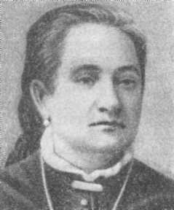 | Алчевська Христина Данилівна (1841 – 1920 рр.) – український педагог-просвітитель. харківська вчителька, дитяча письменниця. Відіграла провідну роль у розвитку недільних шкіл в Україні.  Двадцятирічною дівчиною 1861 року переїхала Христина Данилівна із Чернігівщини до Харкова.
Тут мала, як то кажуть, повний достаток, коханого чоловіка, дітей, багатий красивий будинок. Але вона не хотіла бути лише дружиною, матір’ю. світською дамою. Бачачи, в якій темряві, безграмотності проживає простий люд, заснувала недільну школу для жінок. Недільна школа Х. Алчевської являла собою унікальне гідне подиву явище історії вітчизняної педагогіки. Серед учнів були й малі дівчатка і дорослі жінки, жительки міста й селяни з харківських околиць.
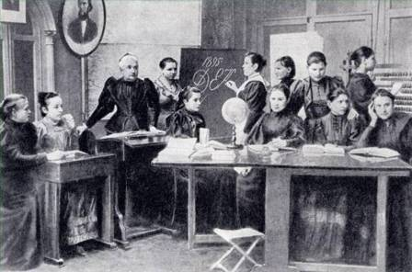  Алчевська в недільній школі | Поділ на класи здійснювався одночасно з урахуванням віку та рівня підготовки. Учні мали можливість отримати початкову освіту безкоштовно. Навчання з усіх предметів велося за спеціальними програмами, що передбачало посилену роботу в класі; на домашнє завдання відводилося читання художніх творів.
1885 року програми Х. Алчевської були вперше надруковані й упродовж трьох десятиліть були своєрідним орієнтиром для багатьох недільних шкіл Росії.
Школа була першим та не останнім кроком Алчевської шляхом просвітництва. Слідом за школою організувала вона в Харкові Товариство грамотності, першу громадянську бібліотеку (нині Державна наукова бібліотека ім. В. Короленка). | 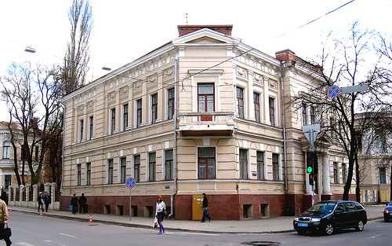  Недільна школа Алчевських у Харкові. Сьогодні художній музей на вул. Раднаркомівській.11
Понад півстоліття присвятила вона педагогічній діяльності, яка здобула високу оцінку українських і зарубіжних діячів освіти, науки, культури. Христина Данилівна нагороджена почесним дипломом на Всесвітній педагогічній виставці 1899 року в Парижі. Була віце - президентом Міжнародної ліги освіти. В історію педагогіки Христина Данилівна ввійшла як основоположник методики навчання дорослих грамоти. Розробник методики проведення літературних бесід з учнями.
Праці Христини Данилівни: «Передумане й пережите», «Книга дорослих», «Що читати народові?»
І ще такий цікавий факт, Христина Алчевська на своїй садибі у Харкові встановила перший у світі пам’ятник Тарасу Шевченку (1899 рік). | Пам’ятник Тарасу Шевченку в садибі Алчевських, Харків
Ось така вона – наша славетна землячка!

( Матеріали журналу «Управління школою». 2010. №33)

.

